

Hito1 T2

­

**Daniel Pérez Rodríguez**

**79093364K**

**Más detalles**

**ÍNDICE**

1. **¿QUÉ ES UN ALGORITMO?**

• Un algoritmo es una secuencia precisa de operaciones (pasos) que resuelven un problema en un tiempo finito.

• Son independientes del lenguaje de programación

• Son independientes del entorno en el que se ejecuten

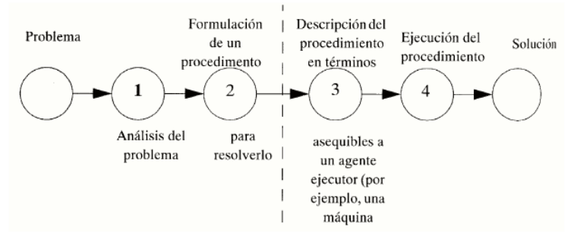

**PROPIEDADES DE LOS ALGORITMOS**

• Deben finalizar

• Las instrucciones serán concretas

• Pasos en orden definido

• Funciona sea cual sea los datos de entrada

• Problema con varias soluciones. Optimización. Elegir la que consuma menos tiempo y recursos.

• Independiente del lenguaje y de la máquina

• Se implementa en cualquier lenguaje de programación

